|  |  |  |
| --- | --- | --- |
| **Nama** | **: Irfan Ahmad Dani** |  |
| **Kelas** | **: SI 22 CDX** |  |
| **Username Github** | **: fandev1** |  |

**Dokumentasi Project Pemrograman Mobile**

**Pentingnya Mempelajari Kisah 25 Nabi dan Rasul**

Kisah 25 Nabi dan Rasul adalah sumber inspirasi dan teladan bagi umat Islam. Dengan mempelajari kisah-kisah mereka, kita dapat memperoleh banyak pelajaran tentang kesabaran, keteguhan iman, serta bagaimana menghadapi ujian dan tantangan hidup. Untuk memperkuat pembelajaran tersebut, fitur kuis dalam aplikasi ini hadir sebagai alat untuk mengevaluasi dan menguji pengetahuan yang telah diperoleh. Kuis ini tidak hanya membantu dalam memperkuat ingatan dan pemahaman, tetapi juga menjadikan proses belajar menjadi lebih interaktif dan menyenangkan.

Dengan kombinasi antara pembelajaran yang informatif dan kuis yang interaktif, aplikasi ini diharapkan dapat memberikan pengalaman belajar yang menyeluruh, menginspirasi, dan memotivasi pengguna untuk terus mendalami kisah nabi dan rasul, serta menanamkan nilai-nilai yang terkandung di dalamnya dalam kehidupan mereka sehari-hari.

1. **Tampilan Utama Dari Project Aplikasi Mobile**

Tampilan ini dibuat oleh Irfan Ahmad Dani

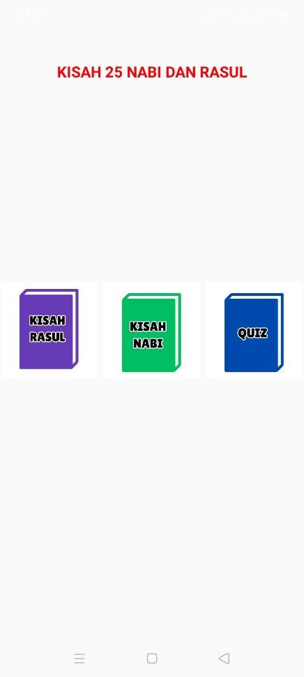

1. **HEADER**

Di bagian paling atas layar, terdapat tulisan besar berwarna merah yang bertuliskan **"KISAH 25 NABI DAN RASUL".** Judul ini mencerminkan tujuan utama aplikasi, yaitu menyajikan informasi yang berkaitan dengan kisah hidup nabi-nabi dan rasul-rasul dalam agama Islam. Penempatan judul yang jelas dan tegas ini memudahkan pengguna untuk segera mengetahui topik utama aplikasi tanpa kebingungannya.

1. **MENU PILIHAN**
2. **Kisah Rasul**

Ikon berwarna ungu dengan tulisan **"KISAH RASUL"** mengarah ke bagian yang menyajikan kisah-kisah para rasul dalam Islam. Hal ini memberikan pengguna pilihan untuk mempelajari lebih dalam tentang kehidupan rasul-rasul Allah yang diutus untuk menyampaikan wahyu dan petunjuk-Nya. Kisah-kisah ini dapat mencakup perjalanan hidup, tantangan yang dihadapi, serta pesan moral yang dapat diambil.

1. **Kisah Nabi**

Ikon berwarna hijau dengan tulisan **"KISAH NABI"** menyajikan kisah-kisah para nabi, yang meskipun tidak diutus sebagai rasul, tetap memiliki peran penting dalam menyampaikan wahyu Allah kepada umat manusia. Fitur ini memungkinkan pengguna untuk mengetahui lebih banyak tentang nabi-nabi yang menjadi contoh teladan dan memiliki pengaruh besar dalam sejarah umat Islam.

1. **Quiz**

Ikon berwarna biru dengan tulisan **"QUIZ"** memberikan pengguna kesempatan untuk menguji sejauh mana pemahaman mereka tentang kisah-kisah yang telah dibaca. Fitur kuis ini berfungsi untuk menantang pengguna dengan pertanyaan-pertanyaan terkait dengan kisah nabi dan rasul yang telah mereka pelajari. Ini juga menjadi cara yang menyenangkan dan interaktif untuk mengulang materi dan mengevaluasi tingkat pengetahuan pengguna.

1. **Tampilan Quiz**

|  |  |
| --- | --- |
|  | Di bagian atas tampilan terdapat teks **"QUIZ"** yang besar dan mencolok dengan warna biru, menandakan bahwa pengguna berada pada bagian kuis dari aplikasi. |
|  | Pada tampilan kuis yang dibuat, terlihat adanya pertanyaan dengan pilihan jawaban yang dapat dipilih menggunakan ***RadioButton.*** Opsi "Nabi Musa AS" sudah terpilih, yang menandakan bahwa pengguna telah memilih jawaban tersebut. Setelah memilih jawaban yang diinginkan, pengguna dapat menekan tombol **"SUBMIT"** untuk mengirimkan jawabannya dan melanjutkan ke pertanyaan selanjutnya. |
|  | Terdapat Fitur pop-up yang menampilkan pesan *"Jawaban Anda Salah"* bertujuan untuk memberikan umpan balik langsung kepada pengguna setelah mereka mengirimkan jawaban pada kuis. Fitur ini merupakan elemen penting dalam meningkatkan interaktivitas dan pengalaman pengguna dalam aplikasi yang telah dikembangkan. |
|  | Terdapat Fitur pop-up **"Jawaban Anda Benar"** yang muncul setelah pengguna menjawab kuis dengan benar, bertujuan untuk memberikan umpan balik positif yang memotivasi dan memperkuat pembelajaran pengguna. Penggunaan pop-up ini memberikan pengalaman pengguna yang interaktif, langsung, dan menyenangkan. |

|  |  |
| --- | --- |
|  | Tampilan soal nomor 2 ini dibuat oleh Irfan ahmad dani yaitu sebagai lanjutan soal dari Nomor 1. |
|  | Tampilan soal nomor 3 ini dibuat oleh Irfan ahmad dani yaitu sebagai lanjutan soal dari Nomor 2. |
|  | Tampilan soal nomor 4 ini dibuat oleh Irfan ahmad dani yaitu sebagai lanjutan soal dari Nomor 3. |
|  | Tampilan soal nomor 5 ini dibuat oleh Irfan ahmad dani yaitu sebagai lanjutan soal dari Nomor 4.  Tombol **"SELESAI KUIS"** berwarna kuning cerah dengan teks hitam yang mencolok. Tombol ini memiliki fungsi penting untuk menandakan berakhirnya sesi kuis setelah semua pertanyaan dijawab oleh pengguna. Ketika pengguna memilih jawaban pada soal terakhir, tombol **"SELESAI KUIS"** akan muncul sebagai tanda bahwa kuis telah selesai dan siap untuk diproses. Setelah tombol ini ditekan, aplikasi akan mengumpulkan semua jawaban yang telah diberikan dan memberikan umpan balik berupa hasil kuis, yang bisa mencakup skor atau pesan yang menunjukkan jawaban yang benar atau salah. Dengan adanya tombol ini, pengguna dapat menyelesaikan kuis dengan cara yang terstruktur, memastikan pengalaman belajar yang lebih baik dan memberi mereka hasil secara langsung setelah menyelesaikan kuis. |